Не только физически подготовленные, но и культурно просвещенные!

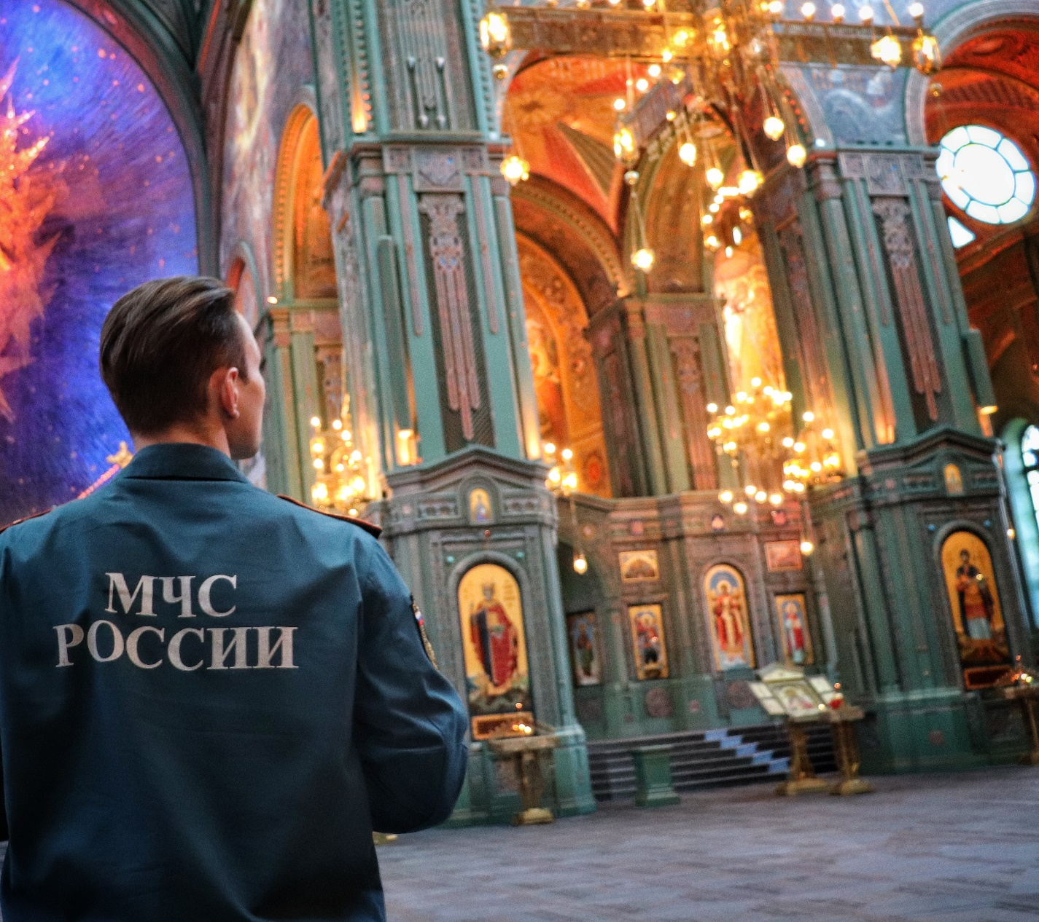

Пожарные 38 пожарно-спасательной части МЧС ЮЗАО ГУ МЧС России по городу Москве участвовали в выступлении на всероссийских соревнованиях «Пожарный олимп», на Комплексной безопасности, на которых лучшие огнеборцы из разных уголков страны демонстрировали свои навыки прохождения специальной полосы препятствий.

После чего, спасатели, в рамках культурно-просветительной экскурсии, посетили Главный Храм Вооруженных Сил Российской Федерации и мемориальный комплекс "Дорога памяти", где почтили память героев Великой Отечественной Войны.

Главный храм Вооружённых сил Российской Федерации, или Патриарший собор во имя Воскресения Христова — храм в честь Воскресения Христова, является духовным символом России, прославляющим величайшую победу жизни над смертью, и посвящённый 75-летию Победы в Великой Отечественной войне, а также ратным подвигам русского народа во всех войнах.

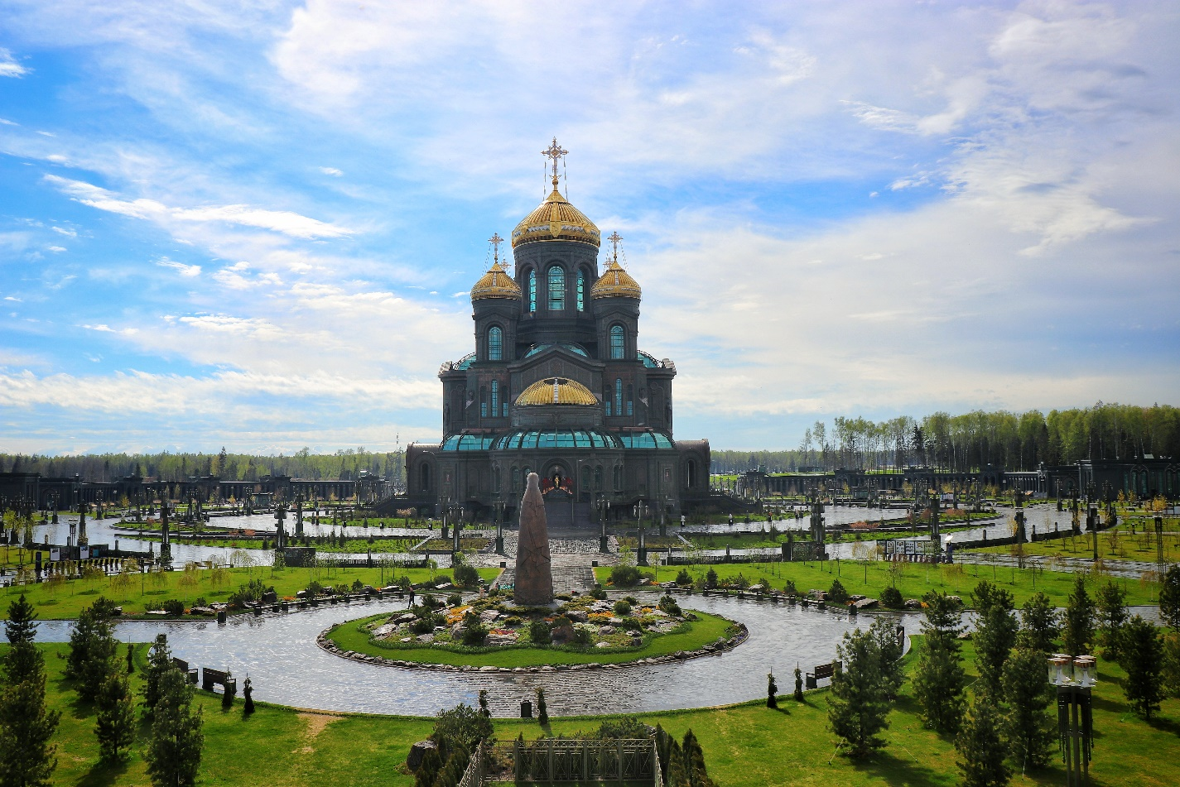

Огнеборцы узнали из информационной таблички, размещенной на памятном камне, установленном при входе о том, что храм заложен Патриархом Всея Руси Кириллом, Президентом РФ Путиным и министром обороны Шойгу 19 сентября 2018 года.

Это единственный в мире храм, построенный не их камня или железобетона, а исключительно из стекла и металла.

Перед главным входом, установлена звонница, высота которой 75 метров.

«Удивительная красота интерьеров, бронзовые барельефы иноков Пересвета и Осляби, святых Владимира и Ольги, украшающие фасад собора, лестница, ведущая в верхний храм, которая изготовлена из кованных металлических ступеней, отлитых из металла, куда при отливке было добавлено сохранившееся фашистское оружие. Всё это великолепие захватывает дух», - поделился своими эмоциями после посещения Храма, старший пожарный Павел Орлов.

